ZB—1/2型注浆泵
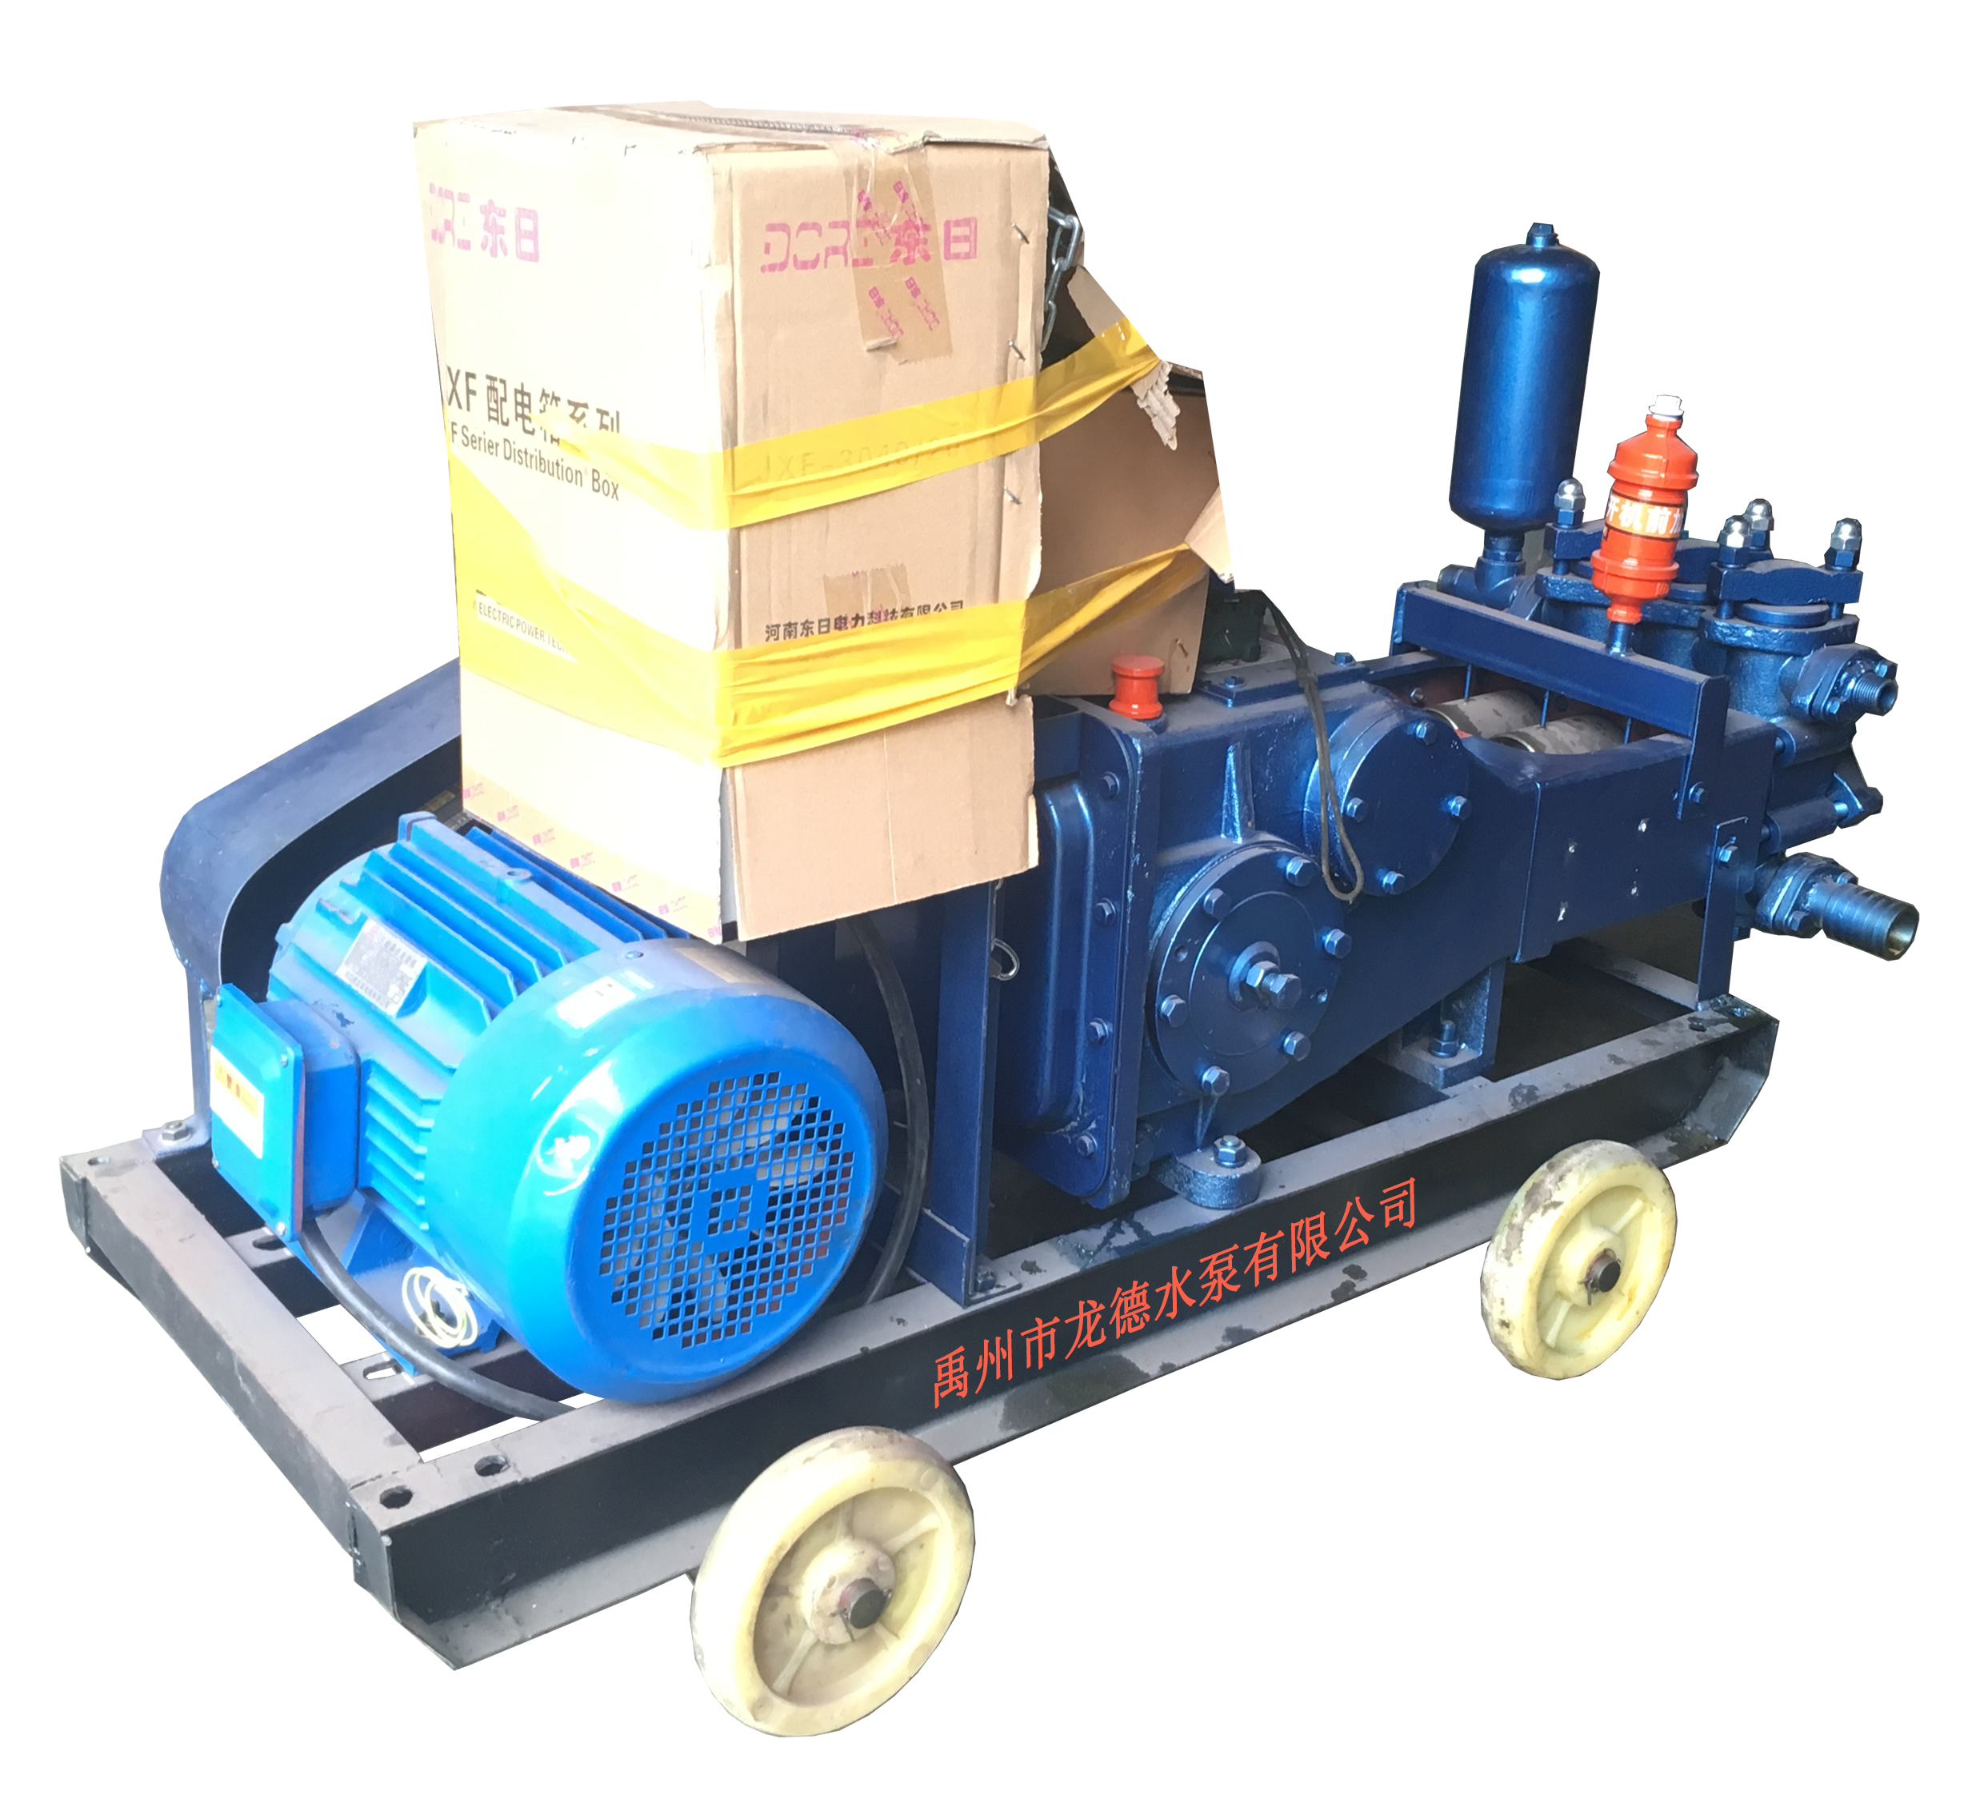
1.泵的特点
ZB—1/2型泥浆泵是一种三缸作用往复式柱塞泵，该泵可输送清水、泥浆、水泥泵、水泥砂浆，主要可用于水库、河道的土坝，土石坝的坝体、坝基的裂缝、松散层、溶洞进行压力灌浆，旋喷注浆，静压注浆，建筑工程、高速公路铁路的地基加固注浆，也可用于其它水利施工建设及建筑行业施工中输送石灰浆、水泥浆、水泥砂浆等固液相混合浆液。该泵在结构上有以下特点；
1.1该泵在各主要密封部位广泛采用了角密封结构技术，密封可靠，工艺简单，装拆方便。
1.2四档变速，适合不同工况。
1.3采用高压密封结构，使密封可靠，采用密封柱塞，使柱塞耐用。
1.4结构简单，维护方便。
1.5易损件少，使用维修费用低（易损件主要为柱塞、密封圈、阀座、阀球）。
1.6采用柱塞及球阀结构，对浆液中的颗粒物质不敏感，适合多种介质输送。
本厂生产的泥浆泵有电动机直径驱动和柴油机直径驱动两种形式，用户可根据需要在订货时提出。
由于本厂生产的泥浆泵在不断改进中，本说明书介绍与实际可能稍有出入，请用户在使用时注意。
2.技术规格
水泵形式——————卧式
作用种类——————单作用
缸 数——————3
柱塞直径——————45/55/60mm
柱塞行程——————90mm
吸水管直径—————51mm
排水管直径—————25/32mm
所需功率——————7.5/11/15kw
压 力——————8/10/20/40Mpa
流 量——————55-100L/min
重 量——————330kg
3.泵的结构
ZB—1/2型泥浆泵为整体式结构，安装在同一机架上。
4.开泵前的准备工作
泥浆泵安装基础应平整，不要倾斜。
泥浆泵经过长期停止使用或重新安装后，在开动以前一定要进行下列准备工作：
- 检查减速箱润滑油是否充足。
- 检查滤水器吸水管道是否畅通。
- 检查各部件运行有无卡阻。
- 检查三角皮带是否绷紧，三条皮带松紧应一致。
- 检查各紧固件有无松动，特别是柱塞填料压盖、十字头与中间杆连接螺纹是否拧紧。
- 检查泵的吸水高度，在海拔1000米以内的地区，泵的最大吸水高度应不超过3米，在海拔1000米以上的地区，应根据当地的大气压降低程度，减少泵的吸入高度。
- 检查滤水器浸入泥浆池的位置，一般应在泥浆液面0.3~0.5米以下，滤水器距离泥浆池底位置不小于0.3米。
- 泵的工作介质为泥浆或水泥砂浆时，砂子直径应在2毫米以内，并保证其流动性。
- 泥浆泵不吸浆时，应及时检查排除或加灌引水，干磨时间过长会烧坏密封圈。
警告
减速箱内润滑油高度不足或无润滑油会导致减速箱内零件异常磨损甚至报废。

5.泵的拆卸与装配
ZB—1/2型泥浆泵由减速箱、泵头体、动力机、机架四部分组成，在修理时应按顺序拆卸。
1.球阀、阀座的拆卸
1.1拆卸上压板、上压盖，即可更换阀球。
1.2松开泵头与曲轴箱体连接的八个螺母，使泵头与曲轴箱分离。
1.3拆卸泵头下部三个螺塞，用长圆杆将进、排水阀座敲下来。
2.更换填料柱塞
2.1取下过渡盘，用两把扳手松开柱塞与中间杆连接，取下填料函。
2.2松开填料压套，取出柱塞、填料。
2.3装入新填料、柱塞，装上填料压盖。
2.4上紧柱塞与中间杆连接。
警告
- 单用扳手扭柱塞，可能损坏连杆机构。
- 柱塞与中间杆需用扳手拧紧，运转过程中应经常检查，否则因丝扣松动可能造成丝扣损坏。

2.5装上过渡盘、泵头。
2.6调整填料压盖松紧度。
注意
调整填料压盖过紧，会导致泥浆泵运转困难甚至转不动，柱塞及密封圈磨损加大，损坏填料压盖。

3.减速箱的拆卸
3.1取下三角皮带，拆下变速总成。
3.2拆下放油螺栓，组合垫圈，放进减速箱润滑油，取下箱盖，拆下连杆螺栓，取下连杆端盖。
3.3拆下偏心轮罩、推杆，拆下轴承盖用铜棒将一轴向左侧敲出。
3.4松开中间杆与柱塞连接。
3.5拆下轴承盖的固定螺栓，用2只M10*40螺栓旋入端盖顶丝孔（每个端盖预留2个顶丝孔），交叉旋动螺栓，即可取下轴承盖。
3.6取出曲轴总成、主动轴总成、连杆及十字头总成。
3.7用手锤和φ30圆钢将十字头销打出。
4.减速箱的装配
泥浆泵的装配顺序按拆卸顺序相反进行，装配时注意以下事项：
4.1装配前各部件必须清洗干净，零部件表面避免磕碰、划伤。
4.2连杆螺栓拧紧力矩为8-10公分米，并用制动垫圈固定好、连杆轴瓦与连杆轴颈间隙应调整好，不得过紧或过松。
4.3圆锥滚子轴承间隙也应调整适当。调整螺栓，使曲轴连杆颈与十字头对正，向内调整螺栓使曲轴转动略感费力，再向外调整螺栓半圈，使曲轴旋转流畅，锁紧螺母。
4.4中间杆端部外螺纹与十字头端部内连接螺纹要用力旋紧。
4.5调整填料压套可调节柱塞与密封圈松紧程度，不要过紧过松，运转过程中发现泄漏应及时调整。
4.6安装压力表时压力表接头内必须注满机油。
6.泵的润滑
曲轴箱用润滑油，冬季HJ—20机油（CB443—64）夏季HJ—30机油（CB443—64）。
- 滚动轴承规格
序号 | 标准号 | 名称及规格 | 数量 | 基本尺寸
1 | GB297-94 | 单列圆锥滚子轴承  32211 | 2 | 55*100*26.75
2 | GB/T276-94 | 深沟球轴承  6207-2Z | 2 | 35*72*17
8.泵在运转中的故障、原因及解决办法
故障 | 原因 | 解决办法
排量不足  或  根本不能  排送冲洗液 | 滤水器漏出液面 | 将滤水器浸入液面以下0.3~0.5m
排量不足  或  根本不能  排送冲洗液 | 滤水器堵塞 | 清洗滤水器
排量不足  或  根本不能  排送冲洗液 | 吸水管路密封不严 | 检查各密封处并消除之
排量不足  或  根本不能  排送冲洗液 | 进排液阀不工作或工作不正常 | 清洗进排水阀，若有损坏或变形应更换机件
排量不足  或  根本不能  排送冲洗液 | 柱塞或密封圈磨损，失去密封 | 调整填料压套或更换密封圈、柱塞
泵运转困难 | 柱塞与密封圈过紧 | 适当调整填料压套
泵运转困难 | 连杆大头轴瓦抱的过紧 | 调整轴瓦与曲轴颈的间隙
泵运转困难 | 柱塞、中间杆、十字头、连杆有歪斜现象 | 检查并消除之
泵运转困难 | 动力机故障，转动不了扭矩 | 检查并消除之
泵运转困难 | 三角皮带过松 | 调紧三角皮带
机器运转中有异响 | 曲轴箱内连杆轴瓦松弛或间隙大 | 调整轴瓦间隙并注意改善润滑条件
机器运转中有异响 | 柱塞与中间杆间有松动 | 用扳手、管钳拧紧
机器运转中有异响 | 减速箱内圆锥轴承间隙不当或机件损坏 | 松开锁定螺母，旋转调节螺栓调整轴承间隙，检查并改善润滑条件
压力表无压力 | 压力表隔离器堵塞 | 清洗隔离器
压力表无压力 | 压力表损坏 | 更换压力表
压力表无压力 | 管路泄漏 | 检查并消除之
压力表无压力 | 出口阻力过小 | 检查并消除之
机器发热 | 减速箱内润滑油装的过满或过低 | 将润滑油调整之规定油面高度
机器发热 | 密封圈调的过紧 | 调整调料压套

